Тест
по проверке знаний учащихся по программе «Безопасность дорожного движения»
5 класс (декабрь)

1. Какой стороны должен придерживаться пешеход при движении по тротуару?
- Безразлично
- Левой
- Правой

2.Какой знак относится к группе запрещающих?

1. | 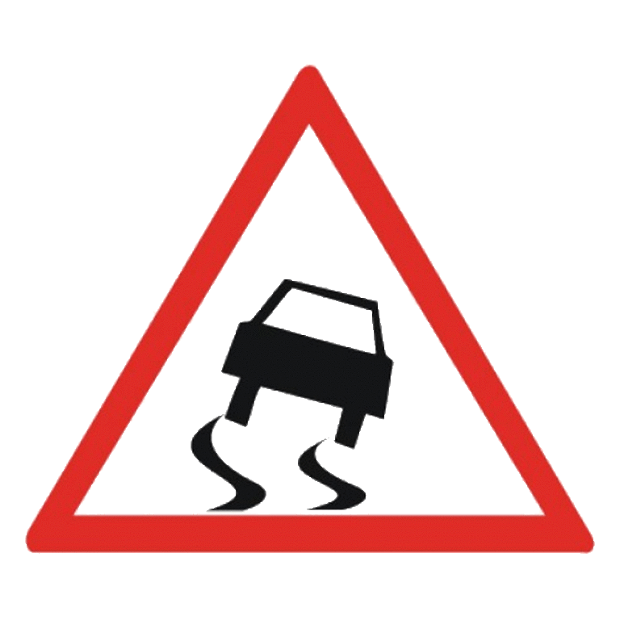 | 2. | 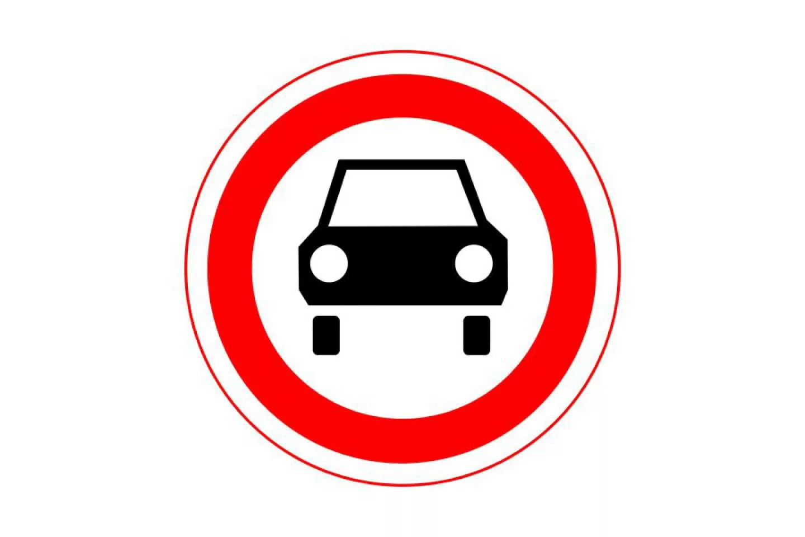 | 3. | 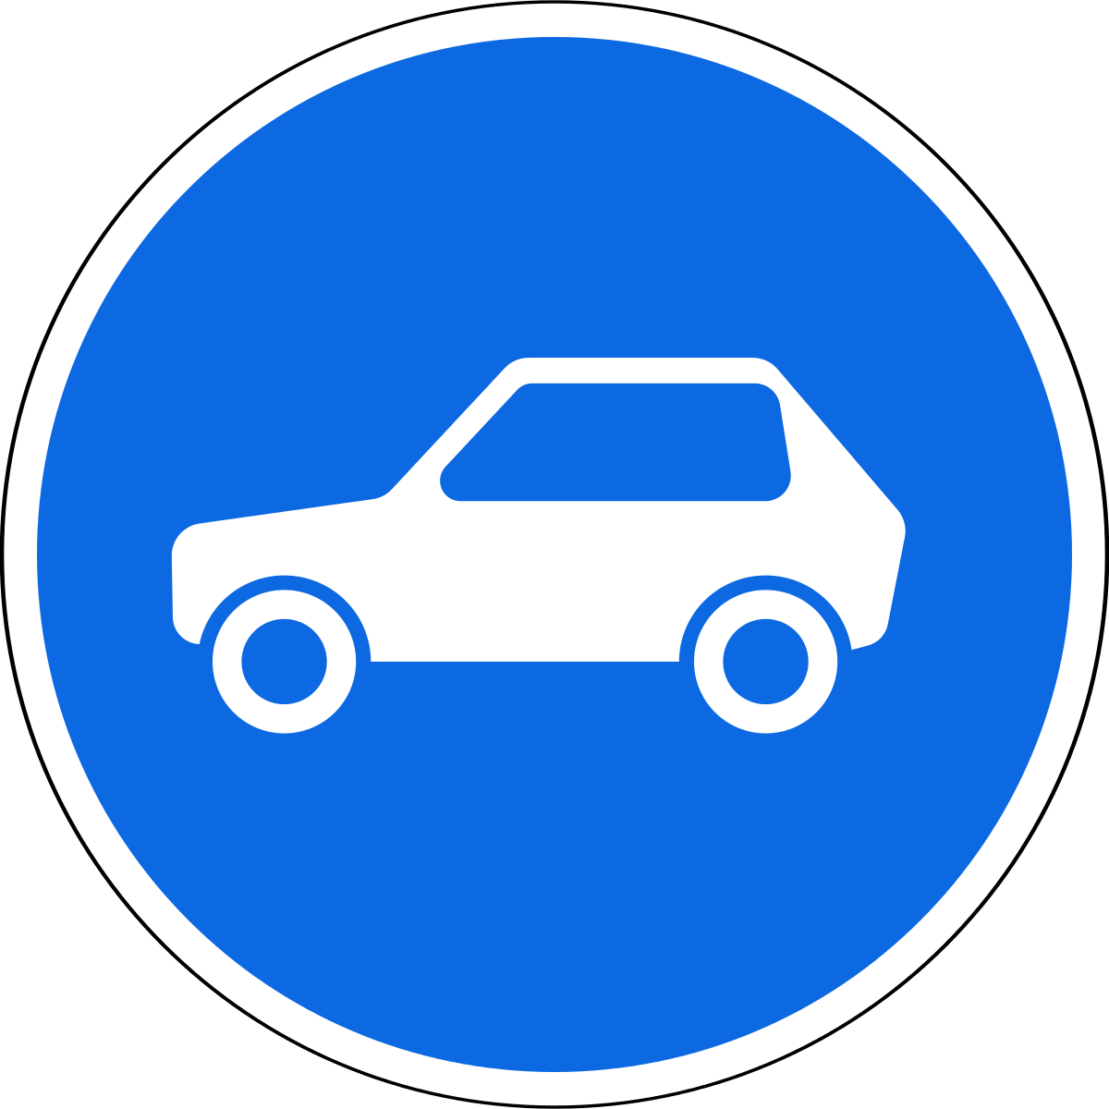 | - Только А и В  - Только Б  - Все

3. К какой группе знаков относится этот знак?
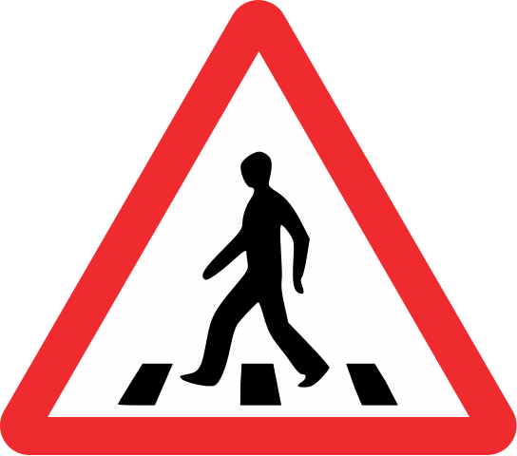 |  |  | - Информационно-указательные  - Предупреждающие  - Предписывающие
 | 4.. Кому должны подчиняться водители и пешеходы, если сигналы регулировщика противоречат сигналам светофора?
- Только сигналам светофора
- Только сигналам регулировщика

 | 5. Как безопасно переходить дорогу, выйдя из автобуса?
- Сзади автобуса
- Спереди автобуса
- В случае, если в зоне видимости нет пешеходного перехода, нет ограждений, то дождаться, когда транспорт отойдет от остановки на достаточное расстояние и дорога будет хорошо видна в обе стороны, можно перейти дорогу
- Автобусы нельзя обходить ни спереди, ни сзади. Нужно дойти до ближайшего пешеходного перехода и перейти по правилам проезжую часть
- Вариант ответов №3 и №4.

- Какие виды светофоров бывают?
- Светофоры для пешеходов, велосипедистов, транспортные
- Реверсивные светофоры
- Двухсекционные светофоры (для регулирования движения через железнодорожные переезды)
- С горизонтальным и вертикальным расположением сигналов
- Для регулирования движения трамваев и других маршрутных транспортных средств
- Все перечисленные выше

